|  |  |  |
| --- | --- | --- |
| |  |  | | --- | --- | | UBND HUYỆN TIÊN LÃNG  **TRƯỜNG MẦM NON NAM HƯNG** | **CỘNG HÒA XÃ HỘI CHỦ NGHĨA VIỆT NAM**  **Độc lập - Tự do - Hạnh phúc**  *Nam Hưng, ngày 15 tháng 11 năm 2023* |   **BÀI TRUYỀN THÔNG**  **CHĂM SÓC MẮT CHO TRẺ MẦM NON** |

Các bậc phụ huynh thân mến!

Đôi mắt giúp con người cảm nhận về thế giới quan một cách rõ ràng, sinh động, giúp quá trình lao động, vui chơi, giải trí của con người diễn ra một cách thuận tiện và thú vị hơn. Nhưng đôi mắt chỉ làm tròn chức năng quan trọng khi được chăm sóc, nuôi dưỡng khỏe mạnh.

Ở trẻ em, đặc biệt là lứa tuổi mầm non có nguy cơ cao mắc các bệnh về mắt, đặc biệt là các tật khúc xạ hay gặp như: Cận thị, Viễn thị, Loạn thị, hoặc có thể mắc tật khúc xạ phối hợp: Cận – loạn thị hoặc viễn – loạn thị, hoặc đôi khi chỉ có lệch khúc xạ giữa 2 mắt. Tật khúc xạ trở thành một mối lo khó lường của gia đình và toàn xã hội.

Đôi mắt phải làm việc trung bình từ 16 – 18h/ngày, kể cả khi bạn đang thư giãn hay giải lao, mắt cũng có thể phải điều tiết cho những hoạt động đó. **Vậy chúng ta phải làm gì để chăm sóc đôi mắt?**

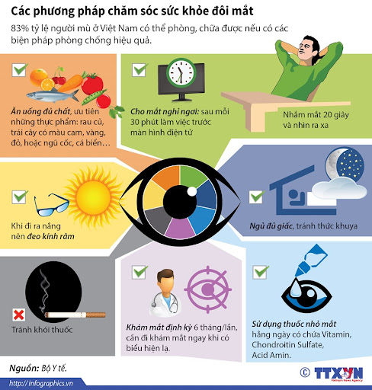

**1. Khám mắt định kỳ:**

Trẻ nhỏ từ lúc mới sinh cho đến 3-5 tuổi thường gặp những vấn đề về tật khúc xạ, bị lé. Thông thường, các bà mẹ hay mắc phải một sai lầm, là đợi trẻ lớn mới cho đi khám vì sợ bé không hợp tác được. Ở lứa tuổi này, các bậc phụ huynh nên cho trẻ đi khám mắt ngay khi thấy trẻ có những biểu hiện bất thường như là bị lé, nháy mắt hay dụi mắt thường xuyên, nheo mắt, đến gần để nhìn hoặc là nghiêng đầu nhìn, chảy nước mắt... tất cả những bất thường về mắt hoặc nhìn thấy ánh đồng tử trắng, hoặc ở những bé có nhiều nguy cơ như là trẻ sinh non.

Lựa chọn đúng kính đeo mắt nếu trẻ có tật khúc xạ

Khi mới lên 5-6 tuổi, cơ quan thị giác của trẻ đang trong quá trình hoàn thiện, vì thế việc lựa chọn kính đeo khi mắt bị bệnh cần thận trọng. Vì nếu đeo không đúng cách sẻ ảnh hưởng rất lớn đến sự phát triển thị giác của trẻ.

Chính vì thế, việc lựa chọn chiếc kính sao cho phù hợp với trẻ là hết sức cần thiết và cần được tiến hành một cách thận trọng. Mỗi tật khúc xạ ở mắt trẻ yêu cầu một loại kính khác nhau và cần đến sự trợ giúp của các bác sĩ chuyên khoa mắt. Thông thường thì sau khi phát hiện con mình có những bất thường về mắt và thị lực, các bậc phụ huynh cần đưa con đến chuyên khoa mắt khám toàn diện để xác định trẻ có cần phải đeo kính hay không.

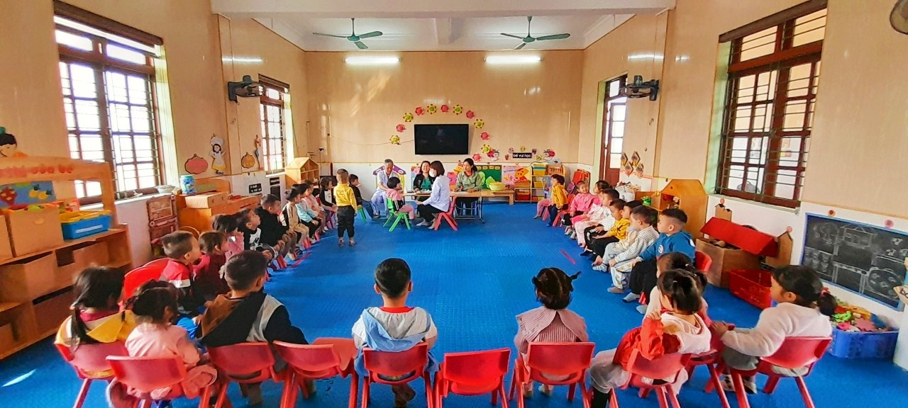

**Hình ảnh trẻ được khám sức khoẻ định kỳ trong năm học**

**2. Hạn chế sử dụng máy vi tính, smartphone, ipad...**

Hiện nay công nghệ thông tin phát triển mạnh mẽ, bởi vậy việc loại bỏ hoàn toàn các thiết bị điện tử trong học tập và giải trí là điều không thể. Thay vào đó, để chăm sóc mắt cho trẻ chúng ta nên ưu tiên giải trí bằng âm nhạc, vận động thể lực hơn là giải trí bằng mắt.



**Hình ảnh trẻ chơi trò chơi vận động cùng cô**

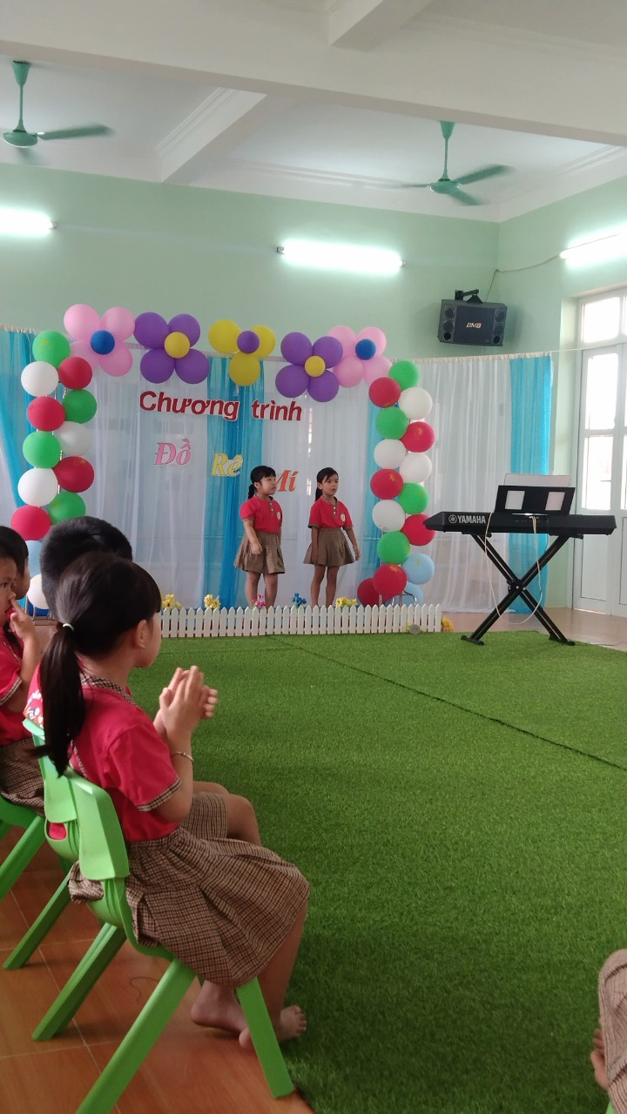

**Hình ảnh trẻ trong giờ học âm nhạc**

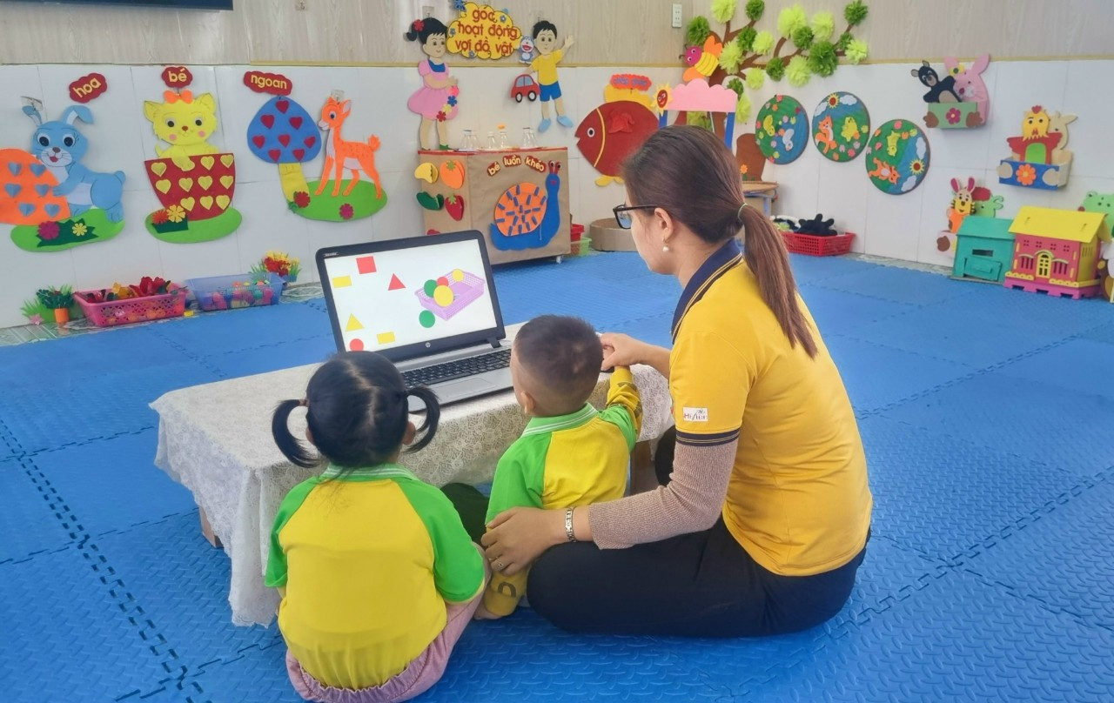

**Hình ảnh trẻ chơi trò chơi kéo thả trên máy tính cùng cô**

**3. Ngồi học đúng tư thế:**

Ngồi học phải giữ đúng tư thế: nên cho trẻ ngồi thẳng lưng, 2 chân khép lại với 2 bàn chân để sát nền nhà, đầu hơi cúi khoảng 10-15 độ. Không được cúi gằm mặt, nghiêng đầu, áp má lên bàn học. Luôn để mắt xa sách vở với một khoảng cách thích hợp. Cải tiến các phương tiện phục vụ học tập, kích cỡ bàn ghế phải phù hợp với từng lứa tuổi, đảm bảo đủ ánh sáng, sách vở học tập phải được in rõ ràng và sáng sủa. Giảm mọi căng thẳng của mắt. Không thức quá khuya để đọc sách, nhất là những em có thị lực kém. Hạn chế thời gian xem tivi, chơi game, sử dụng máy tính... và phải ngủ đủ giấc. Không đọc sách, truyện có chữ hoặc hình ảnh lem nhem, chữ quá nhỏ.

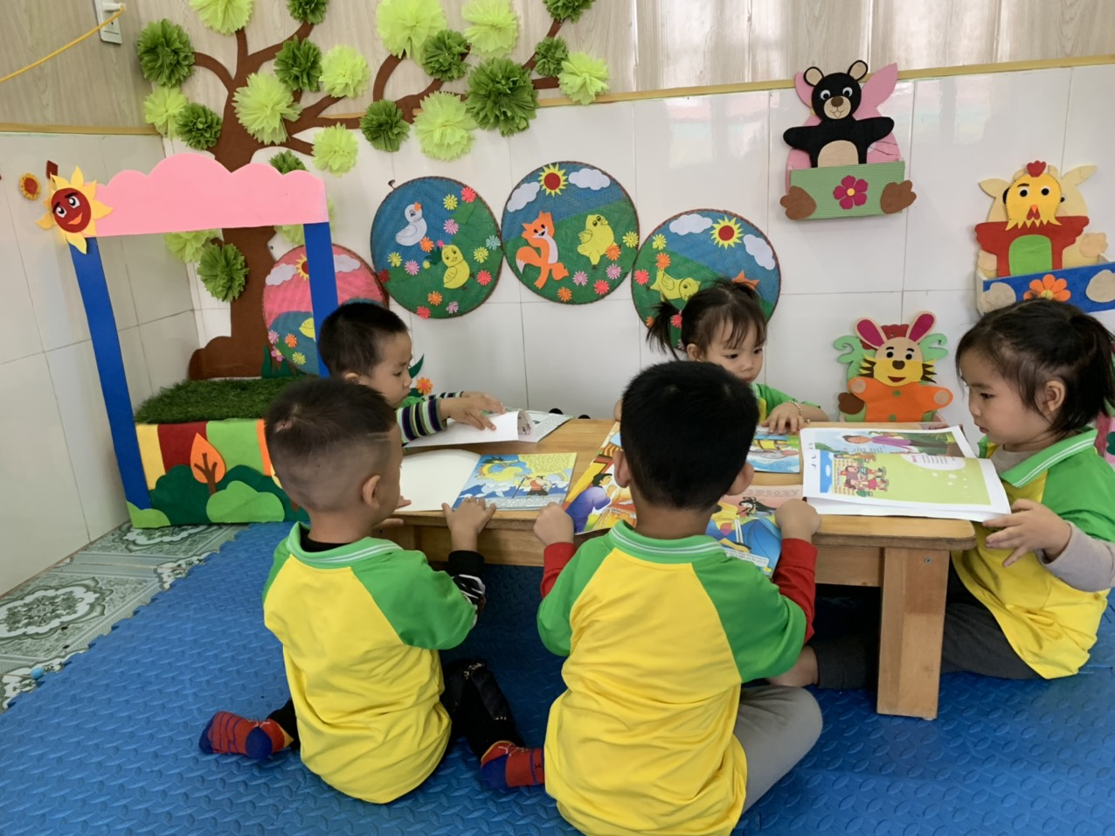

**Hình ảnh trẻ ngồi xem sách**

**4. Xây dựng chế độ dinh dưỡng cho mắt:**

Nên cho trẻ ăn nhiều rau xanh, củ, quả vàng đậm, đỏ, cam, trái cây tươi, tối thiểu hai bữa cá mỗi tuần, thịt, trứng, sữa, gan, dầu nành, dầu mè... để nhận đủ các vitamin A, C, E, acid béo thiết yếu omega-3, omega-6.... Hàng ngày cơ thể cần khoảng 55-70mg selenium có từ các loại hải sản, phủ tạng động vật, thịt, các loại ngũ cốc... Chất lutein có trong bắp, trứng được gọi là carotenoid võng mạc, do vai trò quan trọng đối với võng mạc, đặc biệt là ở điểm vàng.

Ngoài ra cần bổ sung các chất khoáng như: kẽm (Zn), nhu cầu hàng ngày khoảng 12-15mg qua hải sản, thịt đỏ, gan, cá, trứng, sữa, đậu đỗ, đặc biệt trong hàu có hàm lượng kẽm rất cao. Magnesium (Mg) có nhiều trong ngũ cốc, trà, rau xanh, sữa, hải sản... Đặc biệt vitamin A không thể thiếu khi nói đến thực phẩm cho mắt, hiện diện trong các thức ăn có nguồn gốc động vật, đặc biệt nhiều hơn trong gan, lòng đỏ trứng, dầu gan cá, sữa mẹ, nhất là trong sữa non.

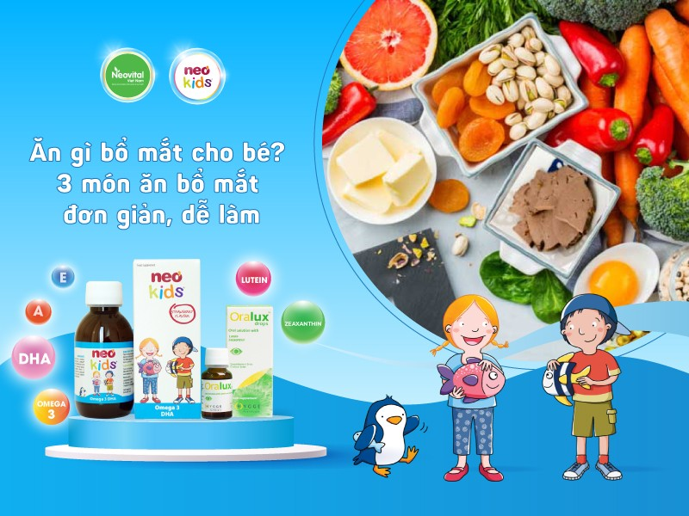

**Chế độ dinh dưỡng cho mắt**

**5. Ngăn ngừa tổn thương cho mắt:**

Khi ra nắng, đeo kính râm chưa đủ để bảo vệ con bạn khỏi tia tử ngoại mà bé còn cần phải đội mũ rộng vành, mặc trang phục chống nắng nếu bé trên 6 tháng tuổi. Ngoài ra, các hóa chất độc hại, các loại nước tẩy rửa và các loại hóa chất khác cần để ngoài tầm nhìn của trẻ, bởi chúng có thể gây bỏng mắt khi trẻ tiếp xúc. Khi cho trẻ đi bơi, nên cho trẻ đeo kính bơi để nước không gây kích ứng mắt.

Trên đây là một số biện pháp chăm sóc mắt cho trẻ mầm non các hy vọng bậc phụ huynh sẽ có thêm nhiều kiến thức chăm sóc mắt cho con em mình và có biện pháp phòng chống các bệnh về mắt cho trẻ.

**Tác giả**

**Nguyễn Thị Hà**